阿里巴巴淘宝网站系统

**用户操作手册**

2023年6月

**目录**

一、 产品定位 1

二、 安装环境 2

三、 功能模块 2

（一） 注册与登录 2

1． 注册 2

2． 登录 2

（二） 搜索与浏览商品 2

1． 搜素商品 2

2． 浏览商品 3

3． 购买商品 3

四、 注意事项 3

## 产品定位

淘宝网（www.taobao.com）是一个提供在线购物的平台，致力于为用户提供丰富的商品种类和便捷的购物体验。本用户文档旨在帮助您了解淘宝网的基本功能和操作方法，让您更轻松地在淘宝网上进行购物。

## 后端接口

后端接口文档详见以下地址：<http://localhost:8080/doc.html>

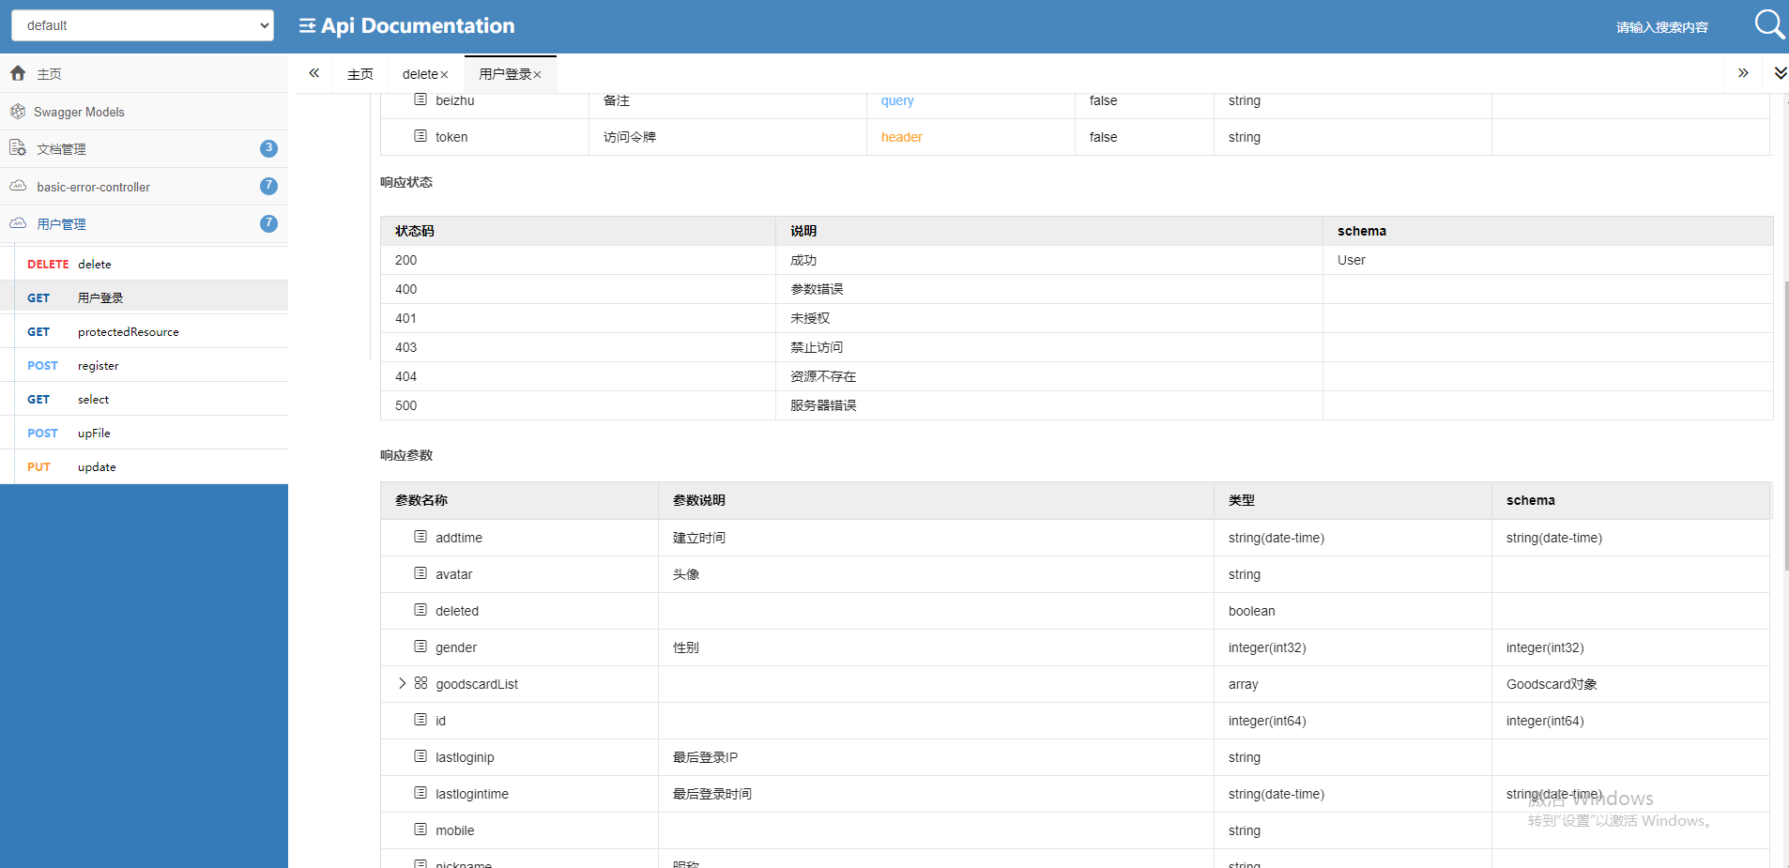图1 后端接口文档界面

## 安装**环境**

淘宝网是一个基于Web的在线购物平台，无需安装任何软件。您只需要使用现代浏览器访问www.taobao.com即可。

另外，您还可以下载淘宝网的手机客户端，适用于iOS和Android操作系统。

## 功能**模块**

## 注册与登录

在使用淘宝之前，您需要先注册一个淘宝账号并登录。

### 注册

1. 访问淘宝网首页:www.taobao.com
2. 点击页面右上角的“免费注册”按钮。
3. 按照提示输入您的手机号码，并点击“同意协议并注册”。
4. 输入短信验证码，设置登录密码，点击“确认”完成注册

### 登录

1. 访问淘宝网首页:www.taobao.com
2. 点击页面右上角的“登录”按钮。
3. 输入您的手机号码和密码，点击“登录”。

## 搜索与浏览商品

### 搜素商品

1. 在淘宝网首页顶部的输入框中输入您想要查找的商品关键词。
2. 按下回车键或点击搜索按钮，系统就会显示与您输入关键词相关的商品列表。

### 浏览商品

1. 在商品列表中，您可以查看商品的图片、标题、价格等信息。
2. 点击商品图片或者标题，进入商品详情界面，查看更详细的商品信息和评价。

### 购买商品

1. 添加商品到购物车
2. 在商品详情界面，选择您需要的商品属性（如颜色、尺码等）。
3. 点击“加入购物车”按钮，将商品添加到购物车。

结算购物车

1. 点击页面右上角的购物车图标，进入购物车界面。
2. 选择您需要购买的商品，点击“结算”按钮。
3. 填写收货地址、选择配送方式、支付方式，然后点击“提交订单”。

支付订单

1. 在订单提交成功后，您将进入支付界面。
2. 选择您的支付方式（如支付宝、银行卡等），按照提示完成支付操作。

## **注意事项**

在使用淘宝网购物，您需要注意以下几点：

1. 保护账号的安全：请妥善保管您的登录密码，不要将密码告诉任何人，以防账号被盗。如遇到可疑情况，请及时修改您的账号密码并联系客服。
2. 谨慎选择商品：在购买商品前，请仔细阅读商品详情、评价等信息，确保商品符合您的要求。
3. 确认收货地址：在下单前请确保收货地址的准确性，以便快递能顺利送达。

以上就是淘宝网的用户文档，希望对您在淘宝网购物有所帮助，如有其他问题，请访问淘宝网的用户中心或联系客服，祝您购物愉快！